Lisa

Viljandi Linnavalitsuse 12.07.2021

korraldusele nr 368

**PROJEKTEERIMISTINGIMUSED** (EELNÕU)

1. **Ehitustegevuse liigi täpsustus**

Ehitustegevuse liik ja eesmärk – laohoone püstitamine

1. **Projekteerimistingimuste andja**

Pädev asutus - Viljandi Linnavalitsus, registrikood 75005222

Projekteerimistingimuste koostaja - arhitektuuriameti planeeringuteenistuse juht Jaak Reinula

1. **Taotluse andmed**

04.06.2021 Viljandi Linnavalitsusele Osaühing Calmar Electer poolt esitatud projekteerimistingimuste taotlus detailplaneeringu olemasolul nr 2111002/08517.

1. Ehitustegevusega hõlmatava katastriüksuse olemasolevad registriandmed

Asustusüksus Viljandi linn

Lähiaadress Tallinna tn 76a

Tunnus 89705:001:0048

Sihtotstarve Tootmismaa 100%

Pindala 870 m²

Registriosa nr 3478239

1. Katastriüksusel olevate hoonete andmed ehitisregistris

Ehitisregistri andmetel ei ole kinnistul Tallinna tn 76a (89705:001:0048) ühtegi hoonet.

1. Projekteerimistingimuste sisu ja põhjendused

Krundile aadressiga Tallinna tn 76a soovitakse püstitada laohoone.

Tallinna tn 76a kinnistu kohta on Viljandi Linnavalitsuse 19.03.2007 korraldusega nr 208 kehtestatud detailplaneering „Viljandi linna kvartali nr 187 krunt nr 13 aadressiga Tallinna tn 76 detailplaneering“ (Viljandi linna planeeringute registri nr 2006-033).

Detailplaneeringu koostamise eesmärgiks oli kinnistu Tallinna tn 76 jagamine kaheks eraldi kinnistuks ning tekkivale uuele krundile aadressiga Tallinna tn 76a määrata ehitusõigus tootmishoone (gaasikatlamaja) püstitamiseks.

Detailplaneeringut täpsustavad projekteerimistingimused on taotletud planeeringuga moodustatud krundile aadressiga Tallinna tn 76a laohoone projekteerimiseks. Projekteerimistingimustega ei täpsustata detailplaneeringut planeeringualal oleva teise krundi aadressiga Tallinna tn 76 osas.

Projekteerimistingimustega ei täpsustata krundi kasutamise sihtotstarvet.

Ehitusseadustiku § 27 kohaselt võib kohalik omavalitsus detailplaneeringu olemasolul anda hoone ehitusprojekti koostamiseks projekteerimistingimusi, kui:

* detailplaneeringu kehtestamisest on möödas üle viie aasta,
* detailplaneeringu kehtestamise järel on muutunud õigusaktid, mis mõjutavad oluliselt detailplaneeringu elluviimist.

Projekteerimistingimuste andmisel on arvestatud pärast detailplaneeringu kehtestamist jõustunud õigusaktide muudatusi ja asukohas väljakujunenud keskkonda, sealhulgas hoonestuslaadi. Projekteerimistingimuste andmine ei ole vastuolus õigusaktide, isikute õiguste või avaliku huviga ega üldplaneeringus määratud tingimustega.

# Projekteerimise lähtematerjal

Projekteerimisel lähtuda kehtivast detailplaneeringust (planeeringute registri nr 2006-033) ja detailplaneeringut täpsustavatest käesolevatest projekteerimistingimustest.

Detailplaneering ja projekteerimistingimused on kättesaadavad kohaliku omavalitsuse geoinfosüsteemis <https://service.eomap.ee/viljandilinn/#/planeeringud/planeeringud/469> (KOVGIS EVALD) ja Viljandi Linnavalitsuse arhitektuuriametis tööaegadel.

# 6.2. Linnaehituslikud ja arhitektuursed nõuded projekteerimiseks

6.2.1. Tallinna tn 76a hoone projekteerida all oleval skeemil märgitud suurendatud hoonestusalale. Projekteerimistingimustega on hoonestusala suurendatud Tartu tn 76 kinnistu piiride suunas 1,5 meetri ulatuses. Algne hoonestusala on märgitud viirutusega, suurendatud hoonestusala on märgitud punase jämejoonega ja toonitud roosaks.

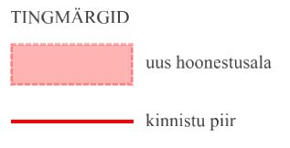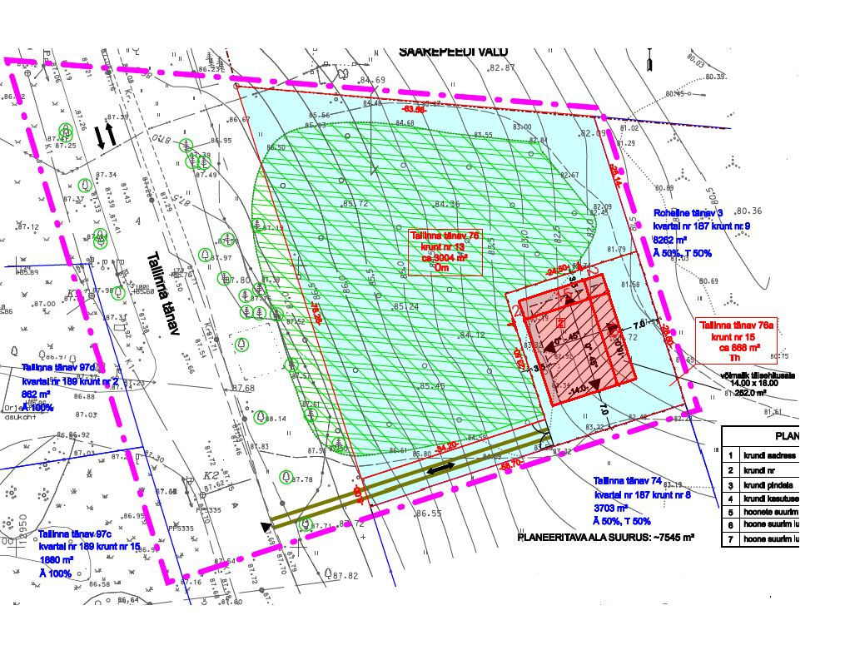

6.2.2. Krundi ehitusõiguse ja olulisemate arhitektuurinõuete osas juhinduda detailplaneeringust, arvestades käesolevate projekteerimistingimustega lubatud hoonestusala suurendamisega.

6.2.3. Jäätmete kogumine krundil peab olema lahendatud kooskõlas kehtivate õigusaktidega. Projekti asendiplaanil määrata prügikonteineri(te) asukoht.

6.2.4. Krundisisesed teed ja platsid rajada tolmuvaba katendiga (asfalt, sillutiskivi, graniitsõelmed vmt). Mahasõit krundile Tallinna tänavalt kuni krundi piirini rajada asfaltkattega ning katendi ääris vormistada betoonist äärekividega. Tallinna tänava alale jääv krundilepääsu teeosa tuleb lahendada esitatavas ehitusprojektis.

6.2.5. Parkimine tuleb lahendada oma krundi piirides võttes aluseks kehtiva standardi EVS 843 „Linnatänavad“.

6.2.6. Projekteeritava hoone katuselt ja platsidelt kogunev sademevesi tuleb hajutada ja immutada omal krundil, vajadusel rajada maa-alused imbkassetid. Vertikaalplaneerimisega on keelatud sademevee suunamine naaberkinnistutele ja avalikule tänavale.

1. Nõuded tehnovarustusele

Tehnovarustus projekteerida vastavalt võrguvaldajate poolt väljastatud tehnilistele tingimustele linna ühiskommunikatsioonide baasil.

1. Nõuded ehitusprojekti koostamiseks ja vormistamiseks

8.1. Ehitusprojekt koostada tuginedes Eesti Vabariigis kehtivatele õigusaktidele ja standarditele.

8.2. Ehitusprojekti asendiplaan tuleb koostada aktuaalsele topo-geodeetilisele alusplaanile, mis on koostatud Majandus- ja taristuministri 14.04.2016 määruse nr 34 „Topo-geodeetilisele uuringule ja teostusmõõdistamisele esitatavad nõuded“ alusel.

8.3. Projekti koosseis peab vastama majandus- ja taristuministri 17.07.2015 määrusele nr 97 „Nõuded ehitusprojektile“.

Ehitusprojekt peab olema koostatud ja komplekteeritud lähtudes kehtiva standardi EVS 932 „Ehitusprojekt“ põhimõtetest.

8.4. Tehnilised näitajad esitada projektis vastavuses majandus- ja taristuministri 05.06.2015 määrusele nr 57 „Ehitise tehniliste andmete loetelu ja arvestamise alused“.

8.5. Projekti tiitellehele märkida krundi aadress Viljandi linn Tallinna tn 76a (89705:001:0048).

8.6. Projektile lisada käesolevad projekteerimistingimused.

1. Projekti kooskõlastamine ja esitamine

9.1. Ehitusprojekt kooskõlastada enne ehitusloa taotluse esitamist asjasse puutuvate tehnovõrkude valdajatega.

9.2. Ehitusprojekti kooskõlastamise asjasse puutuvate riigiametitega (Päästeamet) korraldab Viljandi linnavalitsus ehitusprojekti menetluses ehitisregistri kaudu.

9.3. Viljandi Linnavalitsusele esitada ehitusloa taotlus koos ehitusprojektiga ja väljavõttega riigilõivu tasumise kohta läbi vaatamiseks elektrooniliselt ehitisregistri kaudu.

Pärast läbivaatamisel tekkinud märkuste kõrvaldamist esitada originaalkooskõlastusega projekt andmekandjal (mudel .ifc, joonised .dgn või dwg ja .pdf ning tekstid ja tabelid .pdf ja MSOffice-i failidena) säilitamiseks Viljandi Linnavalitsuse arhiivis.

1. Projekteerimistingimuste kehtivusaeg

Käesolevad projekteerimistingimused kehtivad ehitusprojekti koostamiseks viis aastat.

Juhul kui viie aasta jooksul on projekteerimistingimuste alusel koostatud ehitusprojekt ja on väljastatud ehitusluba, muudavad projekteerimistingimused detailplaneeringut „Viljandi linna kvartal nr 213 detailplaneerimisprojekt“ (Viljandi linna planeeringute registri nr 2006-033) krundi aadressiga Tallinna tn 76a (89705:001:0048) osas tähtajatult ja kehtivad detailplaneeringu kehtivusaja lõpuni.